1. descargar y dar doble clic a Hot Potatoes 6 portable
2.
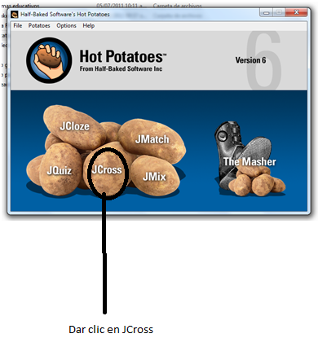

Aparece el siguiente programa
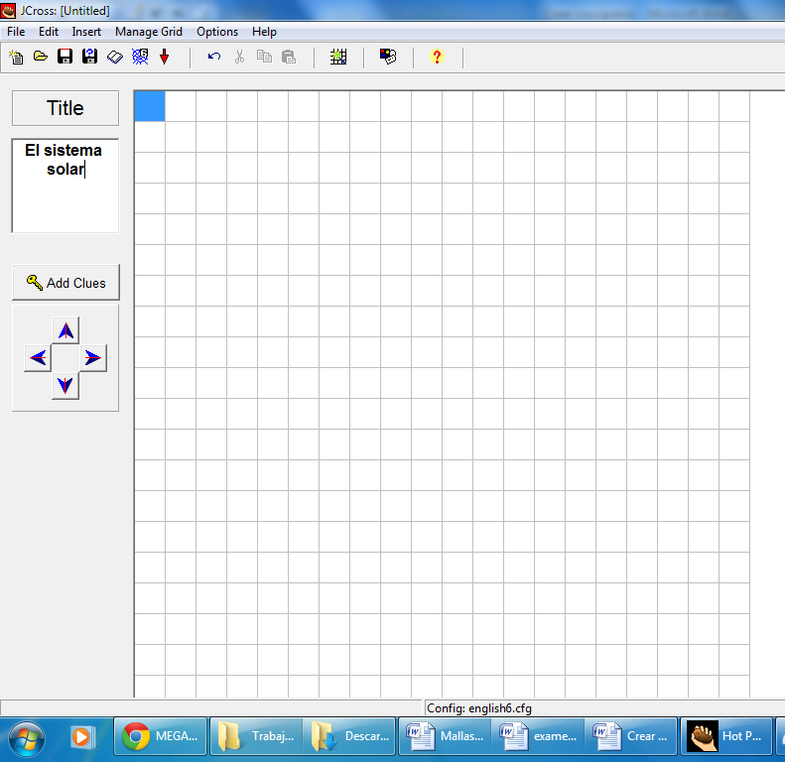

Ejemplo.
Si quiero hacer un crucigrama sobre el universo, debo primero escribir todas las preguntas y repuestas en una hoja de word:

Cuantos planetas tiene el sistema solar?
nueve

Como se llama el cuerto planeta despues del sol?
Marte

(Ojo, no debo utilizar numeros ni otros simbolos)

Para hacerlo que deseo poner en el crucigrama:

1.
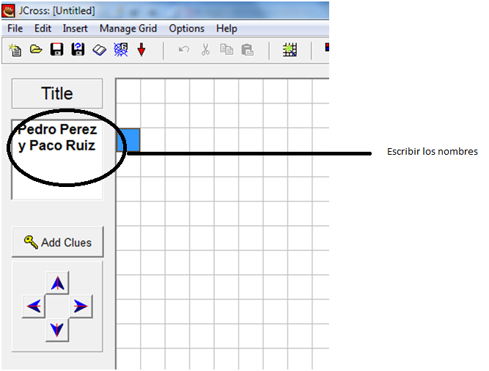
2.

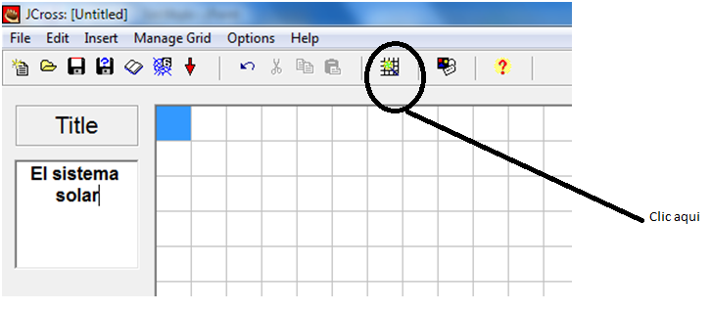

3.
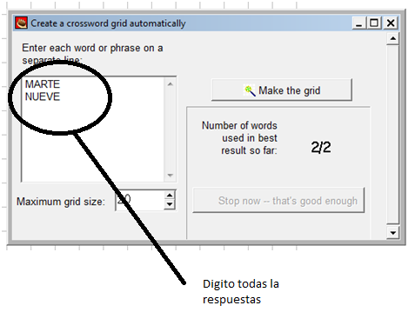
Es conveneinte digitar todas las respuestas de una vez

4.
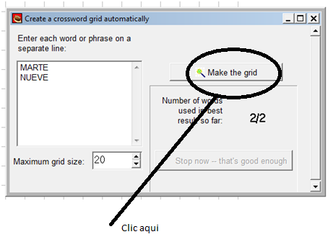

5.
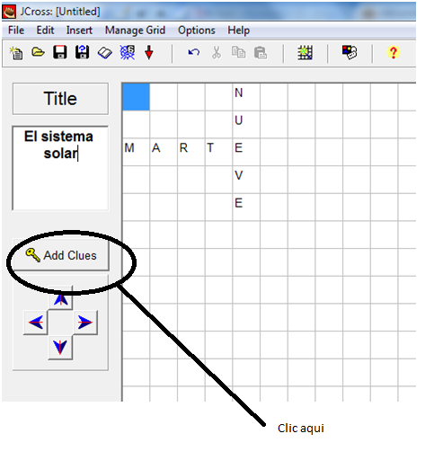

6.

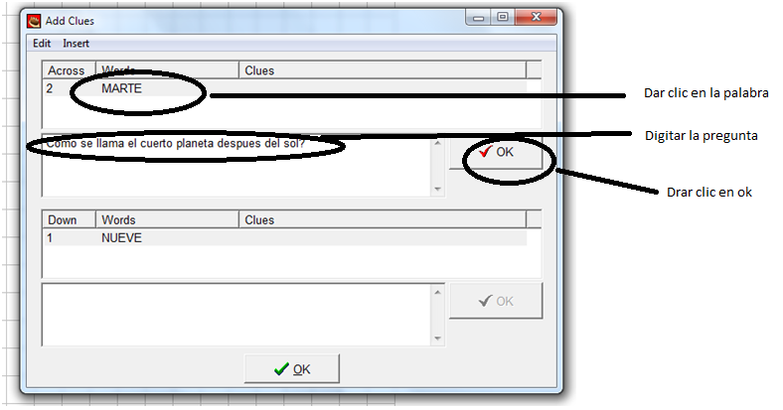

7.
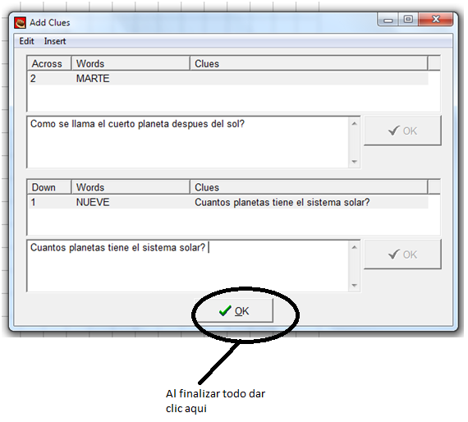

8.
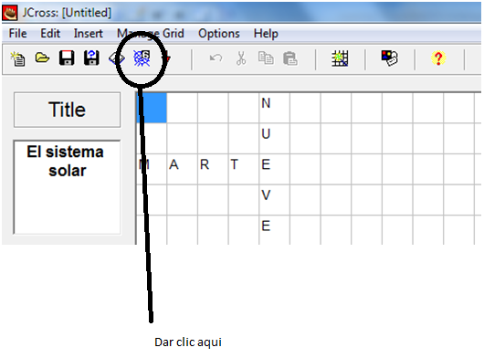

9.
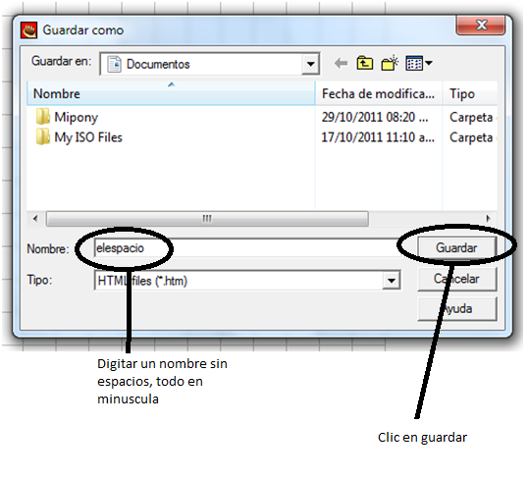

10.
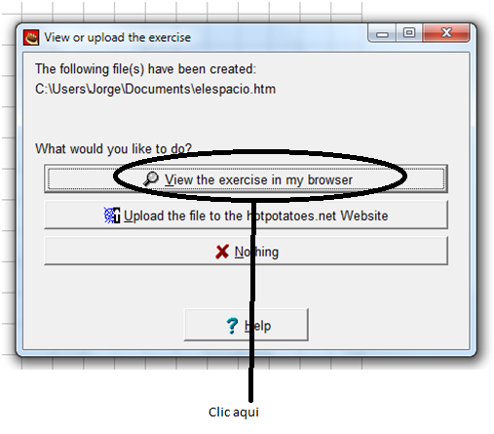
11. Fijar muy bien en donce quedo guardado y entregar al docente

